PyVHDL: Околина за симулација на хардвер која ги интегрира Python и VHDL

PyVHDL е проект со отворен код за симулирање на VHDL хардверски дизајни. Чисто го интегрира програмскиот јазик за општа намена Python со специјализираниот јазик за опис на хардверот VHDL. Можете да напишете тест бенч за вашиот VHDL дизајн во Python. Можете да ги користите сите одлични карактеристики на Python за брзо да ја креирате вашата тест бенч. Некои од предностите на користењето на Python вклучуваат:

Тоj е лесен за учење, модерен мејнстрим јазик.
Објектно ориентирано за подобра организација на кодот.
Едноставно и моќно форматирање на излез на текст.
Лесно читање и пишување на датотеки на форматирани податоци.
Квалитетни модули достапни за речиси секоја програмска задача.

Python може да се користи за повеќе од само тест-бенч. Можете исто така да креирате архитектури во вашиот VHDL дизајн кои се напишани во Python. Стандардна VHDL синтакса се користи за поврзување на архитектурата со датотека на Python. Истовремените процеси на Python можат да чекаат за транзиции на сигнали, да чекаат одреден временски период, да ги читаат вредностите на сигналите во дизајнот или да ги ажурираат вредностите на сигналите со опционално задоцнување. Оваа способност е корисна за брзо прототипирање на однесувањето на некој ентитет или емулирање на сложено однесување како мемориски уред или UART.
PyVHDL располага со унифицирана средина за извршување. VHDL е преведен на бајткод на Пајтон и работи на истиот толкувач како и кодот на Пајтон. Нема потрошени трошоци за пренесување податоци и одржување на синхронизација помеѓу посебни Python и VHDL околини. Предноста на користењето на Python е тоа што PyVHDL може да ја користи работата на други проекти во многу активната Python заедница. На пример, со користење на компајлерот за оптимизирање на Cython, брзината на редот за настани на симулаторот може да се подобри за повеќе од фактор седум.

Важна цел на PyVHDL е да создаде VHDL симулатор за кој заедницата со отворен код може лесно да придонесе. Симулаторот е напишан на Python, јазик познат на многу програмери. Пајтон е многу полесен за читање и менување во споредба со повеќето јазици. Исто така, пречката за поставување на нејасна околина за синџир на алатки не е проблем. Проектот PyVHDL се одржува на GitHub.
Одличниот IDE базиран на zamiaCAD Eclipse е спакуван со PyVHDL. ZamiaCAD IDE е софтвер со отворен код
Платформа базирана на Eclipse за напреден VHDL хардверски дизајн. PyVHDL е цврсто интегриран со zamiaCAD IDE.
Карактеристиките обезбедени од zamiaCAD вклучуваат:
• Опкружување за креирање и управување со PyVHDL проекти.
• VHDL уредување со истакнување и проверка на синтаксата.
• Графички алатки за визуелизирање и навигација низ VHDL хиерархијата.
• Конфигурација и извршување на симулации.
• Прегледувач на бранови форми за прикажување на резултатите од симулација.
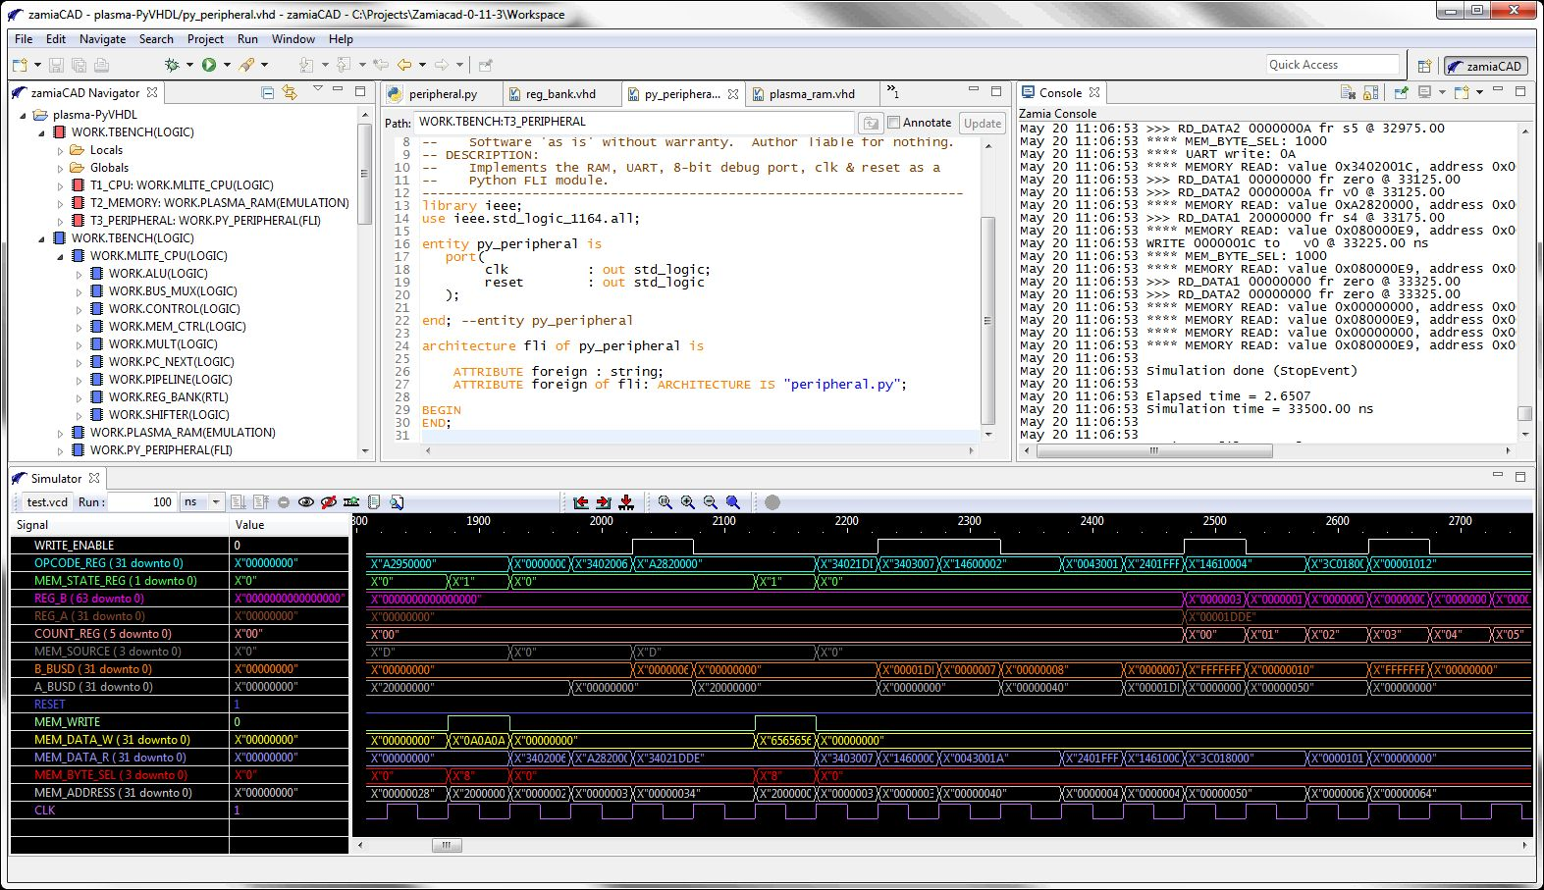
• VHDL парсер кој го користи PyVHDL за анализа и елаборација.

ZamiaCAD

Како што е наведено погоре, PyVHDL работи заедно со zamiaCAD Eclipse IDE. zamiaCAD обезбедува средина за креирање VHDL дизајн проекти, уредување VHDL-датотеки, анализа и елаборирање на VHDL дизајн, контролирање на симулација и прикажување на датотеки со брановидни форми генерирани од симулација. Ако претходно сте ја користеле рамката Eclipse, ќе се чувствувате прилично како дома користејќи zamiaCAD. ZamiaCAD има многу функции кои ја олеснуваат работата со VHDL дизајни.
Zamiacad е поделен на компонента IDE и компонента за обработка на VHDL. Можно е да се извршуваат симулации без IDE во режим на командна линија користејќи само компонента за обработка на VHDL.
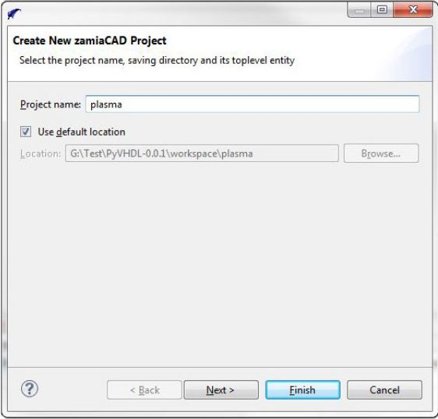
Плазма демонстрацијата е проект zamiaCAD+PyVHDL за симулирање на дизајнот на плазма процесорот. Плазма е 32-битен MIP-компатибилен процесор. Дизајнот е збир од VHDL-датотеки во RTL стил. Пред да може да се симулира плазма проектот, мора да се постави нов проект во приказот zamiaCAD Navigator. Проверете дали е активна перспективата zamiaCAD. Треба да се појави означено во горниот десен агол на прозорецот IDE. Во горното мени изберете File > New > zamiacad Project. Ќе се појави дијалогот Креирај нов zamiaCAD проект.

Следно се појавува дијалог каде што се поставува увозот. Кликнете на копчето Browse... десно од датотеката Од архива:
текст кутија. Одете до PyVHDL-0.0.1/share/saved-projects. Изберете ја датотеката плазма-PyVHDL.zip. Кликнете на Отвори копче. Сега завршениот дијалог Увоз треба да изгледа вака:
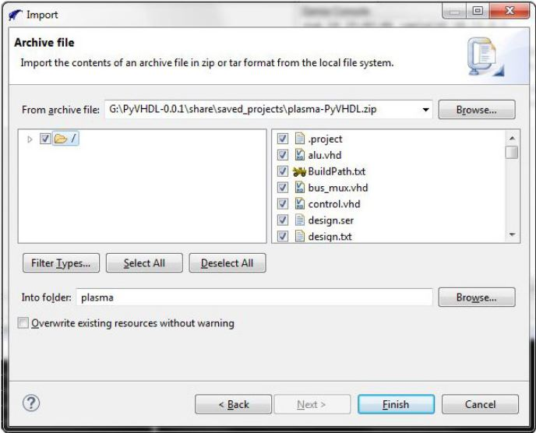
Кликнете на копчето Заврши. Во дијалозите за прашања што се појавуваат, кликнете на копчето Да. Во Do Full Build? дијалог, кликнете Да. zamiaCAD ќе го анализира и елаборира дизајнот на плазма. Дневникот на тој процес ќе биде во Замија Прозорец на конзола. Кликнете на папката со плазма проект. Информациите за навигација на проектот ќе се појават под папката. Црвените и сините правоаголни икони може да се отворат за да се види хиерархијата на дизајнот на проектот. Датотеките што го сочинуваат проектот се наведени под иконите. Сега сте подготвени да поставите и извршите симулација на PyVHDL.

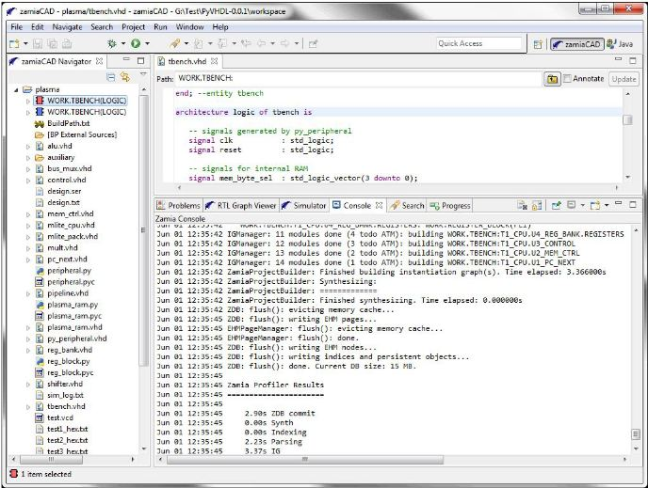
Конфигурирање симулација

Проверете дали проектот за плазма е означен. На менито IDE кликнете Стартувај > Изврши конфигурации.... Се појавува дијалогот Изврши конфигурации. Десен клик на zamiaCAD Simulation и изберете New.
Десната страна од дијалогот сега ги прикажува поставките за новата конфигурација.
• Во полето за текст Name: внесете плазма PyVHDL.
• Кликнете на копчето Browse... веднаш до текстуалното поле за проект. Изберете ја папката со плазма проект и кликнете OK.
• Кликнете на паѓачкото мени Simulator: и изберете Python Simulator.
• Кликнете на копчето Browse... веднаш до полето за текст Top Level:. TOPLEVEL WORK.TESTBENCH треба да се истакне. Кликнете ОК.
Кликнете на копчето Browse... веднаш до полето за текст Flle:. Одете во папката PyVHDL-0.0.1\workspace\plasma.
Изберете ја датотеката test.vcd. Кликнете на копчето Отвори.
• Префиксот Патека за сигнал: полето за текст треба да биде празно.
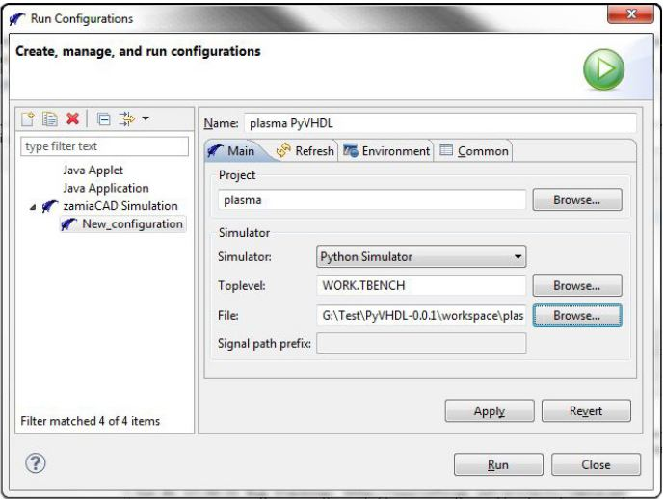
Проверете дали полињата во дијалогот Run configurations се совпаѓаат со сликата подолу:

Извршување на симулацијата

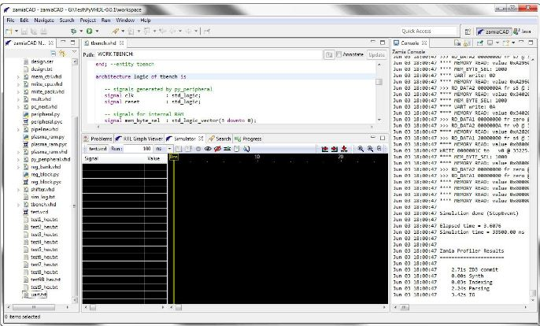
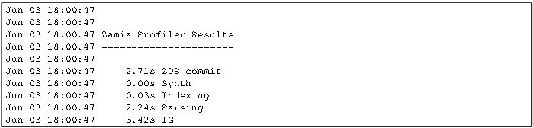
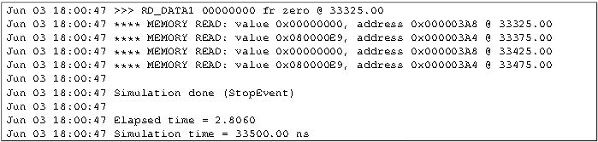
Кликнете на копчето Run. Ако дијалогот Do Full Build? се појавува, кликнете Да. Отворете го прозорецот на Zamia Console ако не е отворен. Текстот на дното на прозорецот на конзолата ќе изгледа слично на ова, без боење:

За да ги изберете сигналните бранови форми што ќе се прикажуваат во прозорецот Симулатор, кликнете на иконата Eye во менито Simulator. Се појавува дијалогот Select signals to trace. Во полето за текст Select Signals to be traced внеси *. Ќе се појави листа на сигнали. Изберете ги сите сигнали. Кликнете на ОК. Сега ќе се појават имињата и брановите форми на сигналите:
Прозорците на IDE може да се сменат за да се прикажат повеќе бранови форми. Можете да кликнете на иконите од менито со лупа на прозорецот Симулатор за да зумирате, одзумирате или целосно да зумирате. Ова го комплетира упатството за брзо стартување на zamiaCAD+PyVHDL.

